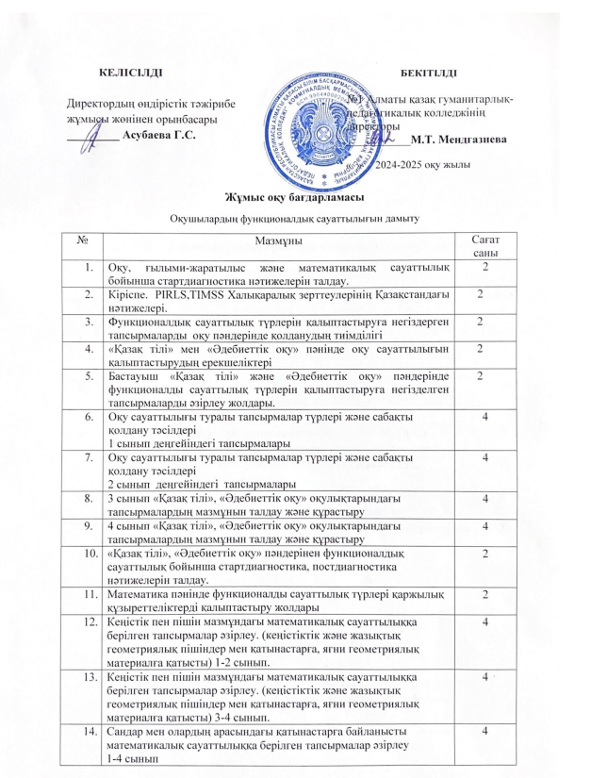

Жұмыс оқу бағдарламасы
Оқушылардың функционалдық сауаттылығын дамыту
№ | Мазмұны | Сағат саны
 | Оқу, ғылыми-жаратылыс және математикалық сауаттылық бойынша стартдиагностика нәтижелерін талдау. | 2
 | Кіріспе. PIRLS,TIMSS Халықаралық зерттеулерінің Қазақстандағы нәтижелері. | 2
 | Функционалдық сауаттылық түрлерін қалыптастыруға негіздерген тапсырмаларды оқу пәндерінде қолданудың тиімділігі | 2
 | «Қазақ тілі» мен «Әдебиеттік оқу» пәнінде оқу сауаттылығын қалыптастырудың ерекшеліктері | 2
 | Бастауыш «Қазақ тілі» және «Әдебиеттік оқу» пәндерінде функционалды сауаттылық түрлерін қалыптастыруға негізделген тапсырмаларды әзірлеу жолдары. | 2
 | Оқу сауаттылығы туралы тапсырмалар түрлері және сабақты қолдану тәсілдері  1 сынып деңгейіндегі тапсырмалары | 4
 | Оқу сауаттылығы туралы тапсырмалар түрлері және сабақты қолдану тәсілдері  2 сынып деңгейіндегі тапсырмалары | 4
 | 3 сынып «Қазақ тілі», «Әдебиеттік оқу» оқулықтарындағы тапсырмалардың мазмұнын талдау және құрастыру | 4
 | 4 сынып «Қазақ тілі», «Әдебиеттік оқу» оқулықтарындағы тапсырмалардың мазмұнын талдау және құрастыру | 4
 | «Қазақ тілі», «Әдебиеттік оқу» пәндерінен функционалдық сауаттылық бойынша стартдиагностика, постдиагностика нәтижелерін талдау. | 2
 | Математика пәнінде функционалды сауаттылық түрлері қаржылық құзыреттеліктерді қалыптастыру жолдары | 2
 | Кеңістік пен пішін мазмұндағы математикалық сауаттылыққа берілген тапсырмалар әзірлеу. (кеңістіктік және жазықтық геометриялық пішіндер мен қатынастарға, яғни геометриялық материалға қатысты) 1-2 сынып. | 4
 | Кеңістік пен пішін мазмұндағы математикалық сауаттылыққа берілген тапсырмалар әзірлеу. (кеңістіктік және жазықтық геометриялық пішіндер мен қатынастарға, яғни геометриялық материалға қатысты) 3-4 сынып. | 4
 | Сандар мен олардың арасындағы қатынастарға байланысты математикалық сауаттылыққа берілген тапсырмалар әзірлеу  1-4 сынып | 4
 | Сандар мен олардың арасындағы қатынастарға байланысты математикалық сауаттылыққа берілген тапсырмалар әзірлеу  1-4 сынып | 4
 | PIRLS жаратылыстану ғылымдарының тұжырымдамасы | 2
 | Жаратылыстану пәнінде функционалды сауаттылық түрлері ғылыми құзыреттеліктерді қалыптастыру жолдары | 2
 | Жаратылыстану пәнінде ғылыми зерттеулер мен жобаларды құру  1-2 сынып | 4
 | Жаратылыстану пәнінде ғылыми зерттеулер мен жобаларды құру  3-4 сынып | 4
 | Жаратылыстану пәнінде контексті тапсырмалар әзірлеу  1-2 сынып | 4
 | Жаратылыстану пәнінде контексті тапсырмалар әзірлеу  3-4 сынып | 4
 | Оқу, ғылыми-жаратылыс және математикалық сауаттылық бойынша постдиагностика нәтижесін талдау | 4
 | Қорытынды  Тапсырмалар банкін жасақтау | 2
 | Барлығы | 72

